Task1

Name:Xuwei Zou

Andrew ID: xuweiz

Task1.1

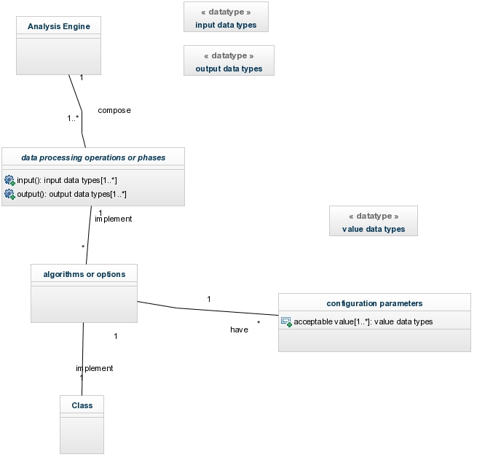

Task1.2

